Styrelsemöte Lagga Fältrittklubb 2023-11-06, kl 17.30 – 18.45
Organisationsnummer: 817601-9266
Plats: Teams och på Lagga
Närvarande:
Mikaela Larsson (ML), Ordförande, kommunikationsansvarig, utbildningsansvarig
Jennie Gauffin (JG), Vice ordförande, cafeteriaansvarig, sponsrings- och försäljningsansvarig
Emelie Fagerström (EF), Cafeteriaansvarig, utbildningsansvarig
Lotta Fagerström (LF) Cafeteriaansvarig
Sofie Lindén (SL), Tävlingsansvarig
Anna Nilsson (AN) Kassör, säkerhetsansvarig
Therese Goude, Hemsidan, sociala medier
Cornelia Gauffin (CG) USS ordförande
Anna Maria Ejdeholm (AME), Sekreterare, LOK-stöd, bidragsansvarig, säkerhetsansvarig
Andreas Heimbrandt, Repr för Upplands Ridsportförbund
Ej närvarande:
Genomstrukna namn enl ovan
Grå text = kvar sedan möte föregående möten.
1. Ordförande öppnar mötet
Mikaela öppnar mötet och hälsar välkomna! Särskilt välkommen till Andreas från Upplands Ridsportförbund
2. Föregående protokoll:
Inga kommentarer, utskickat via mejl och upplagt på hemsida.
3. Ekonomi och bidrag:
Ekonomiskt läge
2023-11-06: Resultaträkning och balansräkning t o m oktober är bokad, fortsatt viktigt att hålla upp försäljningen eftersom det inte finns några marginaler. De största kostnaderna är lokalhyran, bankkostnader (ffa swich). AN
Bidrag
2023-11-06: Ansökan om bidrag från Knivsta kn för FULK, inskickad AME
Försäljning
2023-10-05: Parmesanförsäljning, gå ut med mejl till samtliga medlemmar. Försäljning av chips kommer. 2023-11-06: Parmesanförsäljning avslutad, chipsförsäljning pågår.
2023-10-05: Bingolotter säljs inför jul. 2023-11-06: Bingolotterna har kommit, hämtas ut av AN
2023-10-05: Skaffa konto på NewBody, då kan man klicka i Lagga FRK vid köp. 2023-11-06: JG har mejlat men inte fått svar, stämmer av igen.
Sponsring
2023-10-05: EF skriver ihop underlag till sponsring. 2023-11-06: Pågår, avser sponsring till nästa termin.
Sponsring från ICA Maxi. De vill ha uppgifter om aktiviteter under vt 2024 för ev sponsring av mat. Sport- och påsklov sker aktiviteter med mat samt på hästens dag. JG tar det med Amanda på Ica Maxi.
4. Aktiviteter:
Övrigt
2023-03-29: Registrering av närvaro på aktiviteter måste göras på ett bra sätt. Det är underlag till Öbergs, swish, LOK-stöd etc. AN har gjort förslag till blankett att dela med USS och AME via google. AN skickar ut. 2023-08-16: Dokument tas fram, AN.
Ridlektioner vårterminen 2024
2023-10-05: Anmälan till vt 2024 behöver stängas 2023-12-01. SL har formuläret i stort sett klart. 2023-11-06: Anmälan öppen från 2023-11-01 till 2023-12-01. Därefter sätter Mia och ML grupperna
Närvaroregistrering klar senast 2023-12-17 i Idrott-on-line därefter kan kommunfil tas ut och exporteras 2023-12-18 så nya grupper kan läggas upp.
2023-11-06: Återstartsstöd: prova-på-ridning för föräldrar med teori. Prel. 2023-11-26, ML kollar med Mia. Teori med Cornelia. Lappar sätts upp omgående.
2023-11-06: Julshowen, förberedande möte hålls 2023-11-11, CG stämmer av med USS.
Prova-på-ridning efterfrågas, populärt i våras. Samordnas förslagsvis med julshowen 2023-12-10, stäms av med Mia av ML.
2023-11-06: Lista med önskade aktiviteter inför våren 2024 tas fram till nästa möte, gäller både USS och stora styrelsen.
5. Utbildningar:
6. Tävling/träning:
2023-08-28: Tävlingsmöte 2023-09-19, SL deltar. 2023-10-05: SL hade ej möjlighet att delta utan mejlade önskemål om en ponnydressyr i vt 2024. Behöver vara på UPK och synkas med tillgång till anläggningen.
2023-10-05: 2023-11-19 Seniordressyr, tävling + middag. 2023-22-06: Få deltagare, mer reklam i sociala medier.
7. USS:
2023-10-05: Kost-föreläsning önskas av USS. JG undersöker ev möjlig föreläsare. 2023-11-06 Datum föreslås för föreläsning av CG/JG.
2023-11-06: Mysrys och maskeraddressyren en succé. Nästa USS-möte 2023-11-24.
8. Cafeterian:
9. Övriga frågor:
2023-08-16: Städning av loftet behöver göras. Mycket skräp men vissa användbara grejer. Det som ska
vara kvar behöver plastas in. ML pratar med Eva. Möte med Öbergs planeras i september (pkt noterad efter mötet).

2023-10-05: EF undersöker möjlighet att sätta upp en egen brevlåda på Lagga för klubbens post. 2023-11-06: Det är möjligt att sätta upp en postlåda men fråga avskrivs då alla fakturor nu mejlas.

2023-10-05: Nattvandring, möte med Länsstyrelsen om sponsringen 23/10, ML deltar. Vi väljer datum för nattvandring och ser vilka vi får tilldelade. Viktigt att försöka bredda deltagandet JG. 2023-11-06: Nattvandringar, 6 stycken tillfällen under senhösten är inbokade. Faktura skickas till Länsförsäkringar, AN gör lika som förra året.

2023-11-06: En ordinarie revisor har hoppat och vakans uppstår. Avstämt med andra ordinarie revisorn som är ok med att hantera uppdraget på egen hand. Klart.

2023-11-06: Valberedningarna bör börja sitt arbete. För att stöda USS valberedningen kan ungdomsdistriktsstyrelsen stötta meddelar Andreas. ML kontaktar stora styrelsens valberedning Lotte och Caroline samt USS valberedning, Tove.

2023-11-06: LFRK är medlemmar i Föreningsrådet i Knivsta, kostnad 2kr/medlem. ML utreder vilka fördelar det finns med att fortsätta vara med.

2023-11-06: Medlemsenkät är planerad att göras under året för att stämma av hur medlemmarna ser på klubben och aktiviteter klubben ordnar. ML stämmer av med Mia om ridskolan vill vara med. Ca 5 frågor, spåna ihop via chatten, därefter görs ett google-formulär och enkäten mejlas ut.
En annan ingång är att fråga medlemmarna varför de kommer på ridlektionerna och kommer till stallet.

Hemsidan/sociala medier
Övrigt
10. Mötet avslutas.
ML avslutade mötet. Nästa möte 2023-12-xx. Datum bestäms via chatten.
Ordförande Sekreterare
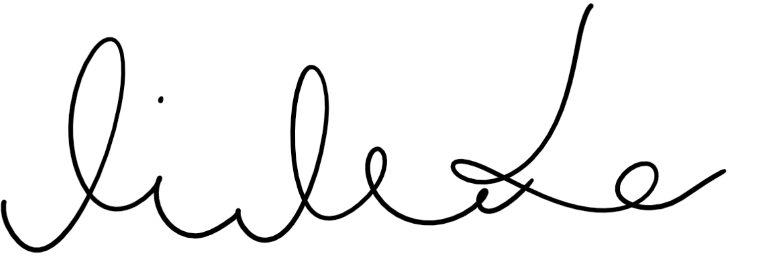 | 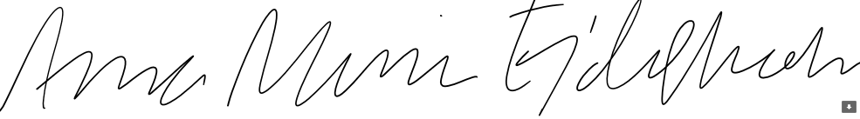
Mikaela Larsson Anna Maria Ejdeholm

